**Правила эксплуатации отопительных электроприборов**

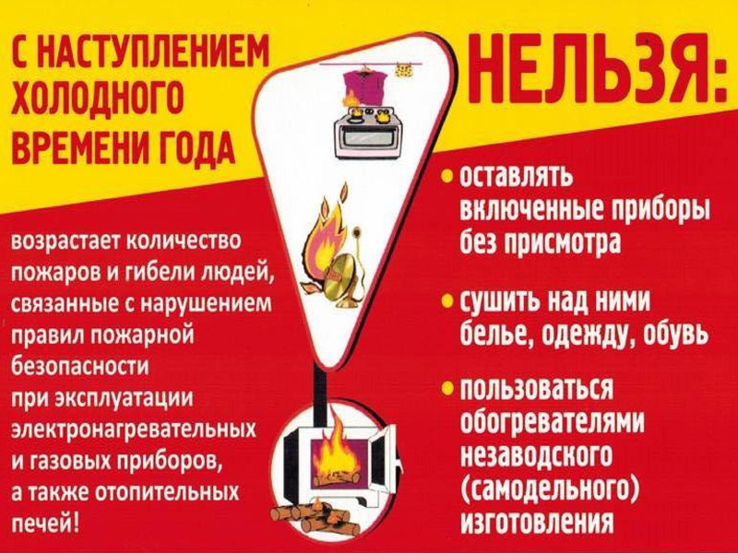

В современном мире электроприборы являются помощниками человека и с каждым годом они становятся технически все совершеннее.  
  
 Однако при неисправности и нарушении правил использования они представляют пожарную опасность.  
  
 Требованиями пожарной безопасности установлены определенные правила эксплуатации электротехнических и теплогенерирующих устройств, соблюдение которых позволит максимально снизить риск возникновения пожара:

- недопустимо пользоваться неисправными электроприборами, а также приборами, провода которых имеют поврежденную изоляцию;

- нельзя использовать самодельные электронагревательные приборы и предохранители, они должны быть только заводского изготовления;

- при покупке и установке нового изделия (оборудования) важно, чтобы данное изделие было сертифицировано, а перед началом эксплуатации внимательно ознакомьтесь с инструкцией;

- запрещено устанавливать электроприборы вблизи от сгораемых предметов и материалов;

- нельзя оставлять без присмотра включенные в сеть электроприборы на длительное время;

- категорически запрещается подключать несколько приборов к одной розетке с помощью переходной вилки на 3-4 ответвления;

- в случае обнаружения сильного нагрева электрической вилки или самого электроприбора, немедленно его обесточьте.  
  
**При использовании электроприборов ваша безопасность зависит от внимательности и осторожности.**